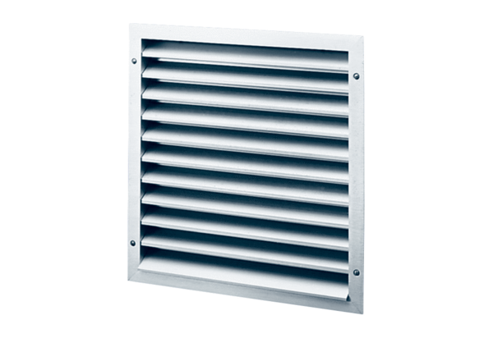Venkovní mřížka MLA 40Obsah dodávky: 1 kusSortiment: C
Typové číslo: 0151.0115Výrobce: MAICO

